Приложение 1

**Задание для 1 группы. Следователи «Белая шляпа»**

Изложите факты: какая история произошла, где, когда, кто герои, что известно о них.

***Поддержка учителя*в*виде раздаточного материала:***

*Определения:*

Детали внешнего и внутреннего портрета - лицо, одежда, фигура, речь, поступки.

*Ключевые слова:* сад, бал, луна, философия.

|  |
| --- |
| **Дескрипторы** |
| Называют героев; находят детали, описывающие их внешность, речь, поступки, известные факты из их жизни, время и место действия; обсуждают в группах; презентуют свою работу |

**Задание для 2 группы. Адвокаты. «Желтая шляпа»**

Расскажите о положительных чертах и поступках героев.

***Поддержка учителя в виде раздаточного материала:***

*Определения:*

[Положительный герой](http://literaturologiya.academic.ru/497/%D0%BF%D0%BE%D0%BB%D0%BE%D0%B6%D0%B8%D1%82%D0%B5%D0%BB%D1%8C%D0%BD%D1%8B%D0%B9) — персонаж, который представлен в произведении как пример для подражания, образец человеческого поведения,

детали внешнего и внутреннего портрета: лицо, одежда, фигура, речь, поступки.

*Ключевые слова:* самоотверженность, верность, бескорыстие, добро, доброта, человечность, дружба.

|  |
| --- |
| **Дескрипторы** |
| Определяют положительных героев; называют положительные качества и поступки героев; обсуждают в группах; презентуют свою работу |

**Задание для 3 группы. Обвинители. «Черная шляпа»**

Продемонстрируйте информацию об отрицательных чертах и поступках героев произведения.

***Поддержка учителя в виде раздаточного материала:***

*Определения*:

Отрицательный герой – персонаж, вызывающий своими поступками и поведением осуждение читателей

|  |
| --- |
| **Дескрипторы** |
| Определяют отрицательных героев; называют отрицательные качества и поступки героев; обсуждают в группах; презентуют свою работу |

**Задание для 4 группы. Лирики. «Красная шляпа»**.

Извлеките информацию об эмоциях, чувствах, переживаниях, связанных с характерами героев.

***Поддержка учителя в виде раздаточного материала:***

*Определения:*

«Эмоции – это реакция на чувство. Смех, плач, улыбка, дрожь и т.д. Эмоции выражаются внешне в отличие от чувств. Чувства: любовь, восхищение, презрение и т.д.

|  |
| --- |
| **Дескрипторы** |
| Озвучивают ощущения и чувства, связанные с характерами героев, которые они испытывают при чтении; обсуждают в группах; презентуют свою работу |

**Задание для 5 группы. Маги. «Зеленая шляпа»**

Представьте свой финал сказки. Как герой должен поступить, чтобы изменить свой характер?

|  |
| --- |
| **Дескрипторы** |
| Предлагают сюжетные ситуации, в которых герой мог бы изменить свой поступок, свой характер; обсуждают в группах; презентуют свою работу |

**Задание для 6 группы. Оценщики. «Синяя шляпа»**

Оцените все высказывания. Найдите ошибки. Сделайте вывод о выступлении групп в соответствии с условием заданий.Дайте рекомендации по устранению ошибок.

|  |
| --- |
| **Дескрипторы** |
| Слушают выступления других; оценивают их ответы; находят ошибки; обсуждают в группах;делают вывод о выступлении всех групп в соответствии с условием задания; презентуют свою работу |

Приложение 2

**Формативное оценивание.**

**Стратегия «Светофор»**

Задание выполнено неправильно

Есть незначительные ошибки

Задание выполнено правильно

Приложение 3

1. **ЗАДАНИЕ.**

**Определите отношение автора к своим героям. Чью точку зрения он разделяет?**

**Представьте работу в виде «ПОПС–формулы».**

**Шаблон стратегии «ПОПС–формула».**

**П**озиция:

**О**боснование:

**П**одтверждение:

**С**ледствие:

-------------------------------------------------------------------------------------------------------------

**Поддержка учителя для 3- 4 групп**

Шаблон стратегии «ПОПС-формула» с опорными фразами:

**П**озиция: «Я считаю, что…».

**О**боснование: «Потому что …».

**П**одтверждение: «Подтверждается эта мысль словами текста …».

**С**ледствие: «Следовательно, …»

------------------------------------------------------------------------------------------------------------

**Поддержка учителя для 1- 2 групп**

Шаблон стратегии «ПОПС-формула» с опорными фразами и примерными ответами:

**П**озиция: «Я считаю, что автор разделяет точку зрения Соловья».

**О**боснование: «Потому что он, подобно Соловью, поет, то есть пишет о влюбленных. Автор готов себя принести в жертву ради любви, ради других. Он считает, что любовь не продается ».

**П**одтверждение: «Подтверждается эта мысль словами текста …».

**С**ледствие: «Следовательно, …»

--------------------------------------------------------------------------------------------------------------

|  |
| --- |
| **Дескрипторы** |
| Определяет, чью точку зрения разделяет автор. |
| Приводит аргументы данному тезису |
| Подтверждает свои обоснования словами из текста |
| Делает вывод своему утверждению |

Приложение 4

**Стратегия «От кулака до пяти пальцев".**

      Кулак - не добились никакого успеха  
      3 пальца - частично добились успеха, но стоит ещё поработать над темой  
      5 пальцев - абсолютно уверены, что добились успеха.

Приложение 5

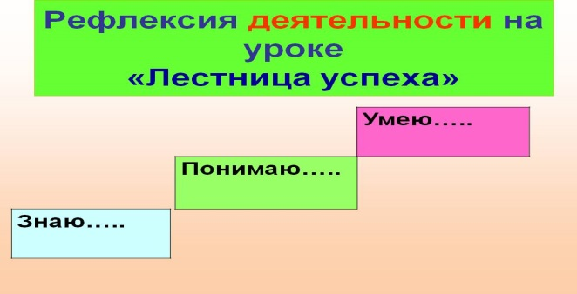

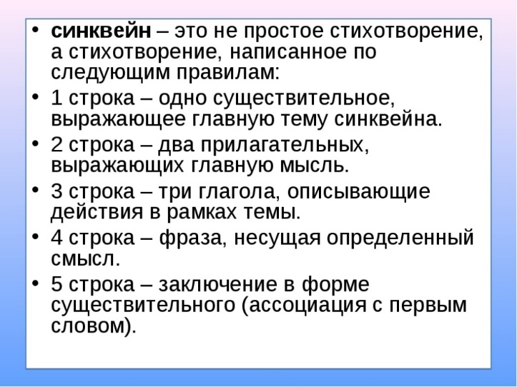Приложение 6